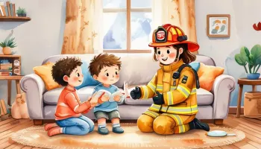
Памятки по пожарной безопасности для родителей и детей
Уважаемые родители!
Важный совет для ВАС: рассказывайте детям о правилах пожарной безопасности; будьте примером во всех ситуациях, связанных с соблюдением правил пожарной безопасности!
Помните: вы ответственны за безопасность ваших детей!
Безопасность детей – это приоритет для каждой семьи. Обучение правилам пожарной безопасности должно начинаться с раннего возраста. Дети, знающие основные правила, более осознанно относятся к возможным рискам и способны правильно действовать в экстренной ситуации.
Родителям на заметку:
- Обратите внимание на электропроводку. Регулярно проверяйте состояние розеток, выключателей и электроприборов. Не перегружайте сеть, используя одновременно много мощных устройств.
- Храните спички и зажигалки в недоступном для детей месте. Объясните детям опасность игр с огнем.
- Не оставляйте детей одних дома с включенными электроприборами или зажженной плитой. Даже на короткое время отсутствие контроля может привести к трагедии.
- Научите детей правилам поведения при пожаре. Объясните, как вызвать пожарную службу, что делать, если начался пожар, и как безопасно покинуть помещение.
- Установите дома пожарный извещатель. Он своевременно предупредит о задымлении или возгорании.
- Содержите в порядке пути эвакуации. Убедитесь, что двери и проходы не загромождены, и что все знают, как быстро покинуть дом в случае пожара.

Детям следует знать:
- Не играйте со спичками и зажигалками. Огонь – это не игрушка.
- Не включайте электроприборы без разрешения взрослых. Это может быть опасно.
- Не подходите к открытому огню без присмотра взрослых.
- Если увидели огонь или дым – немедленно сообщите взрослым.
- Если в доме начался пожар – не паникуйте. Вызовите пожарных по номеру 112 и покиньте помещение как можно быстрее.
- При пожаре дым опаснее огня. Старайтесь держаться ближе к полу, прикрывая рот и нос мокрой тканью.
Помните: соблюдение правил пожарной безопасности поможет защитить вас и ваших близких от трагедии. Берегите себя и своих детей!
ПУСТЬ ЗНАЕТ КАЖДЫЙ ГРАЖДАНИН ПОЖАРНЫЙ НОМЕР –«101»и «112»!

